首都经济贸易大学国际经济管理学院

2026年第二批博士研究生复试录取实施细则

国际经济管理学院以学校《首都经济贸易大学2026年博士研究生第二批招生公告》《首都经济贸易大学2026年博士研究生招生工作办法》为依据，主要从以下几方面制定学院博士研究生“复试录取实施细则”：
一、复试总体安排
- 水平考试及专业课考试按学校统一的时间安排及要求进行。
- 对复试考生资格审查的工作程序和办法
资格审查在面试前进行，6月7日12:30-13:30在诚明楼308进行。考生必须携带的材料可见附件1《国际经济管理学院资格审查材料一览表》，对不符合规定者，不予复试。
- 复试面试的时间、地点安排
复试面试（综合能力考核）以现场面试方式进行。
时间：2026年6月7日13:30
备场等候地点：诚明楼308，面试地点：诚明楼315
二、复试办法及程序
- 面试各环节的组织形式、考核要求和详细规定。
面试以问答及学术汇报等形式开展，考核时长为20分钟，复试小组重点考查考生的思想品德、专业能力、外文文献阅读能力、科研创新能力及综合素养。
- 外语应用能力与外文专业文献测试结合，以题库提问方式进行，考生抽取1套专业外文文献试题作答。
- 专业能力测试，以题库提问方式进行。考生抽取1套专业试题作答。
（3）科研创新能力采取学术汇报形式，由考生对自己的学术成果、代表性论文和科研计划进行阐述，并接受专家评委的提问。
（4）综合素养考核。学院结合考生提交的材料对学习经历、硕士专业、学习成绩、硕士论文、报考志向等内容进行评定；通过提问对人文素养，举止、表达、礼仪等方面进行考查；利用《国家教育考试考生诚信档案》对考生诚信进行评判。
- 思想政治素质和道德品质考核的具体办法。
考生的思想政治素质和道德品质考核结合面试进行，结论分为“合格”与“不合格”。学院可以组织思政部门参与面试，直接了解考生的思想政治情况，必要时可采取“函调”或“派人外调”的方式对考生的思想政治素质和品德进行考核，考核结果记录在考生提交的《政治思想情况审核表》中。思想政治素质和道德品质考核不合格者，不予录取。
三、总成绩计算和录取原则
- 复试考生的成绩评定和计算方法
专业课考试和综合能力考核采用百分制，总分均为100分。综合能力考核中，外语应用能力30分、学术能力和创新潜质为60分（其中专业能力测试30分、科研创新能力30分）、综合素养为10分。思想品德评价采用等级制，分为合格和不合格两个等级并采用一票否决制。
考生的水平考核（初试）成绩不计入总成绩。考生的总成绩为专业课考试成绩与综合能力考核成绩的加权平均成绩，其中专业课成绩占比为40%，综合能力考核成绩占比为60%。
- 录取原则
各专业根据学校下达的2026年博士研究生招生计划，按照以下原则确定拟录取名单：
- 学院招收全日制定向（在职）学术博士生人数原则上不得超过本院招生人数的10%。
- 每位导师在读与即将招收的定向（在职）学术博士研究生之和不超过1名。
- 在满足条件1和条件2的情况下，以所报导师为标准进行排序，按总成绩由高到低依次录取。在不满足条件1和条件2的情况下，全日制非定向考生优先。
- 同一报考导师下，总成绩相同时，按综合能力考核成绩由高到低依次录取；考生的总成绩、面试成绩均相同时，按面试中的专业能力由高到低依次录取。
- 当第二批次复试合格(复试总成绩60分及以上)的考生人数多于本批次学院的招生计划时，将不再适用以报考导师为标准进行排序的录取原则，而采取按报考专业下总成绩由高至低依次录取的原则。
- 有下列情况之一者不予录取：
- 政审不合格者；
- 总成绩低于60分者；
- 申请材料和资审材料复核不通过者；
- 有违规违纪行为或其他影响招生公平行为者不予录取，已录取的考生将被取消或撤销录取资格，已报到入学的将被撤销录取资格并取消学籍。
- 我校体检安排在拟录取后组织进行。我校体检标准根据《残疾人教育条例》和《教育部办公厅 卫生部办公厅关于普通高等学校招生学生入学身体检查取消乙肝项目检测有关问题的通知》（教学厅〔2010〕2号）等文件规定，参照《教育部、卫生部、中国残疾人联合会关于印发〈普通高等学校招生体检工作指导意见〉的通知》（教学〔2003〕3号）要求等相关规定执行。我校2026年招生体检工作在入学后统一组织，体检不合格者，将取消录取资格，已完成报到入学的，将取消学籍，体检具体安排另行通知。
- 定向就业的博士研究生应当在被录取前与学校、用人单位分别签订定向就业协议，定向就业协议应当在6月15日前寄到研究生院，逾期将取消录取资格并进行顺延录取。
考生因报考博士研究生与所在单位产生的问题由考生自行处理。若因此造成考生不能复试或无法录取，学校不承担任何责任。
- 学院咨询电话、受理考生复议、投诉举报的电话、残疾人等特殊群体考生申请合理便利的渠道、考生联系群二维码
（1）国际经济管理学院咨询、受理考生复议、投诉举报电话：010-83952934，13810017582。
联系人：付老师
邮箱：fubo@cueb.edu.cn
（2）残疾人等特殊群体考生申请合理便利的渠道：对于残疾人等特殊群体考生，可申请复试期间提供合理便利。考生可在复试前三天联系学院，提出合理便利的申请，学院汇总后提出初审意见，报研究生院。研究生院会同有关职能部门对申请考生进行联合评估，研究确定可提供的合理便利事项，由学院告知考生并实施具体合理便利。
（3）考生联系群二维码

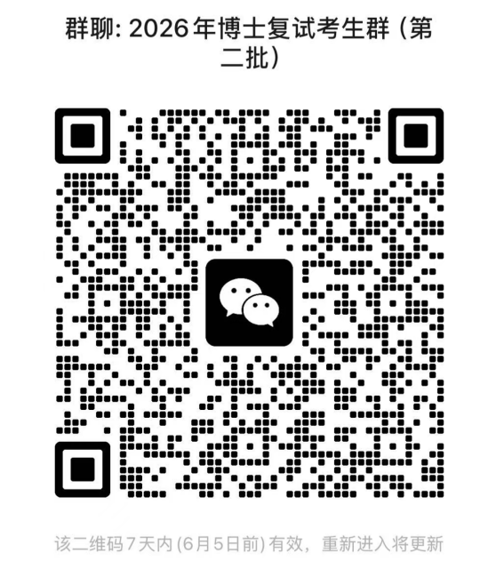
本细则未尽事宜，请以《首都经济贸易大学2026年博士研究生招生工作办法》为准。考生需及时关注学校研招网及学院网站近期相关通知。

首都经济贸易大学国际经济管理学院
2026年6月1日

附件1：《国际经济管理学院资格审查材料一览表》
国际经济管理学院2026年博士研究生招生考试复试资格审查材料
考生类别 | 资格审查材料（以下所有材料均需提供原件现场核查） | 学院收取材料 | 备注
基本材料（所有考生均需准备） | 1.考生本人有效二代居民身份证 | 复印件1份 | 注意资审时身份证要在有效期内
基本材料（所有考生均需准备） | 2.考生本人《2026年博士研究生招生考试复试准考证》 |  | 登录研招网下载打印
基本材料（所有考生均需准备） | 3.《2026年博士研究生诚信复试承诺书》 | 原件 | 认真阅读，手写签字
基本材料（所有考生均需准备） | 4.考生填写、签字并加盖有关公章的《2026年政治思想情况审核表》 | 原件 | 此四项仅普通招考制考生需要提交。  详细要求可见2026年博士招生简章
基本材料（所有考生均需准备） | 5.带有红章（或成绩专用章）完整的硕士阶段成绩单 | 复印件9份 | 此四项仅普通招考制考生需要提交。  详细要求可见2026年博士招生简章
基本材料（所有考生均需准备） | 6.外语水平证明材料（外语四、六级成绩，雅思或托福成绩，国外留学或工作证明材料等） | 复印件1份 | 此四项仅普通招考制考生需要提交。  详细要求可见2026年博士招生简章
基本材料（所有考生均需准备） | 7.两位与报考学科相关的教授（或相当职称）的专家推荐书，专家签字处需要加盖专家所在科研院所人事处红章 | 原件 | 此四项仅普通招考制考生需要提交。  详细要求可见2026年博士招生简章
应届生 | 8.有效学生证（需注册至2025-2026学年第一学期） | 复印件1份 | 如暂时无法提供，可提供以下材料（二选一）①学校开具的在读证明；②学信网出具的《学籍在线验证报告》纸质版（上须注明预计于2026年6月-8月毕业）。入学时须交验毕业证、学位证。
往届生 | 9.毕业证（普通招考制考生非必须）、学位证 | 复印件1份 | 如有改名等特殊情况，还需提供《教育部学历证书电子注册备案表》。在境外获得学位证书的考生应提供毕业证原件和教育部留学服务中心出具的《国（境）外学历学位认证书》
往届生 | 10.学信网出具的学历认证报告、学位认证报告 | 复印件1份 | 《教育部学历证书电子注册备案表》，注意有效期
其他 | 11.个人简历6份（要求2页A4纸以内，正反面打印、此项必带），学术论文及其他1份（选带） | 复印件

